相关例题：
1 机会成本：
从波士顿到纽约坐飞机1小时，坐火车5小时，假定飞机票为100美元，火车票为60美元，如果某人不进行这种旅行时，每小时收入为5美元，坐火车与乘飞机哪种旅行方式机会成本低？如果每小时收入10美元，12美元时，又是哪种方式机会成本低？
- 每小时收入5美元：坐飞机的机会成本：100+5=105；
坐火车的机会成本：60+5*5=85。
后者机会成本低。
- 每小时收入10美元：坐飞机的机会成本：100+10=110；
坐火车的机会成本：60+5*10=110。
两者机会成本相同。
- 每小时收入12美元：坐飞机的机会成本：100+12=112；
坐火车的机会成本：60+5*12=120。
前者机会成本低。

2 需求规律：
如a商品的价格上升，引起b商品的需求曲线向左移动，
问：a，b商品间的关系？
答：互补品。（a价格上升，导致b需求下降）
3 供给规律：
经常有人主张对原油征收附加税，这当然会引起汽油价格上升，但坚持这种观点的人认为，原油价格上升不会引起汽油价格上升，他们的观点是：起始汽油价格会上升，但价格上升引起汽油的需求减少，这就会使汽油价格下降到原来的水平，这种推理的错误何在？（用图示说明）
答：对原油征收附加税，导致原油价格上升，对汽油来说供给曲线左移，均衡价格上升而均衡供销量下降。该推理错在混淆了需求量和需求的含义。
4 均衡价格理论：
1、在下列情况下磁带的价格和交易量会发生什么变化？(用图示说明）
① CD唱片价格上升，
② 录音机价格上升，
③ 消费者收入增加，企业在生产磁带时使用了节约成本技术。
答：① 替代品价格上升，磁带需求曲线右移，价格和交易量上升。
② 互补品价格上升，磁带需求曲线左移，价格和交易量下降。
③ 供给曲线右移，需求曲线右移，价格可能不变，可能下降，可能上升，交易量上升。
2、交响音乐会的需求和供给曲线如下：
QD ＝20000-90P
QS =10000+110P
a.计算该门票市场的均衡价格和数量是多少？
b.古典音乐爱好者劝说政府实施每张门票40元的价格上限。现在市场上卖出了多少张门票？这种政策使古典音乐会的听众增加了，还是减少了？
c.假设政府对每张门票征收10元的税，此时均衡价格和数量是多少？
答：a.两式联立，解得：均衡价格是50元，均衡数量是15500。
b.QD=20000-90*40=16400
QS=10000+110*40=14400
市场上供给的14400张门票将全部售光，但市场上仍有超额需求得不到满足。这种政策使得听众实际上减少了。
c：方法一：如果政府征收的是“生产税”，即由供给者直接交纳，那么均衡价格就是含税价格。
则QD=20000-90*P QS=10000+110*（P-10）
（注：供给者实际得到的价格是P-10）
将QD=QS，得到P*=55.5， Q*=15005
方法二：如果政府征收的是“消费税”，即由消费者付税（供给者代收），这时的均衡价格为不含税价格。
则QD=20000-90*（P+10） QS=10000+110*P
（注：消费者实际支付的价格是P+10）
将QD=QS，得到P*=45.5， Q*=15005
即含税价格是55.5，不含税价格是45.5，均衡数量是15005。
5 需求价格弹性：
A．某市场需求曲线为Q＝20-3P，求价格P=2时，需求的点弹性值，并说明怎样调整价格才能使得总收益增加？
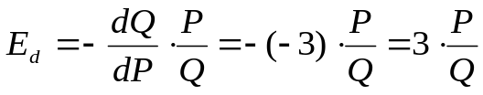 答：
P=2时，Q=14。Ed=－（－3）X（2/14）＝3/7<1
得：缺乏弹性
所以：该商品涨价为好
B.IBM微机改进前后，需求价格弹性大小？
答：IBM微机改进后，兼容性加强了，故价格弹性大。
6 消费者均衡：
如果实现了消费者均衡，那么：
（1）在消费者收入与物品价格为既定，实现了边际效用最大化。
（2）每种物品最后一个单位的边际效用是相等的。
（3）在消费者收入与物品价格为既定时，实现了效用最大化。
（4）（2）与（3）都对。
答：总效用最大。每种物品的边际效用不一定相等，与价格成正比。（3）为正解。
7 消费者行为：
A、S小姐消费奶油与巧克力，奶油最初的价格为1元，巧克力的价格为1.5元，她最初的收入为12元
(1)得出S小姐的预算方程式，并在图上作出预算线（横轴为奶油）。
(2)作一条无差异曲线，在可以达到的最好消费点时，奶油为6单位，巧克力为4单位。在这一点时奶油对巧克力的边际替代率是多少。
B、最初的情况与第一题相同，现在假设S小姐的收入增加了
(1)用图形说明，如果这两种物品都是正常物品，这两种物品的消费受什么影响
(2)用图形说明，如果巧克力是低档物品，S小姐收入增加会有什么影响
答：A、（1）X+1.5Y=12。
（2）由于I0和消费可能性曲线相切，E点的边际替代率，就是消费可能线的斜率，MRSxy=ΔY/ΔX=2/3 。
B、(１)对两种正常物品，两种物品的消费将增加，消费可能线将向右移。
(2)巧克力是低档物品，收入增加时，Y消费将减少，X消费将增加。（MRSxy越来越小。）
8 竞争与厂商决策：
A、在短期，什么样情况，厂商亏损，还会继续生产，用图示说明。
答：只要有平均收益大于平均可变成本（可用于部分抵消固定成本的支出）。
P SMC
SAC
SAVC
C2 E
N
dd(AR=MR)
K
0 M Q
B、假定棉毛衫市场是完全竞争的市场，需求如表1所示：
价格（元） | 需求量（件/周） |  | Q（件/周） | ATC（元） | AVC（元） | MC（元）
74 | 40000 |  | 100 | 101 | 36 | 24
66 | 50000 |  | 200 | 58 | 28 | 12
58 | 60000 |  | 300 | 43 | 21 | 10
50 | 70000 |  | 400 | 36 | 20 | 20
45 | 80000 |  | 500 | 35 | 22 | 35
40 | 90000 |  | 600 | 37 | 36 | 58
35 | 100000 |  | 700 | 41 | 32 | 82
表1 表2
该行业中每个企业都是价格接受者，而且都有表2中同样的成本结构，该行业现有100家企业。
市场价格是多少？
每家企业的产量是多少？
行业的交易量是多少？
每家企业的经济利润是多少？
收支相抵点在哪里？
停止营业点在哪里？
- 现在分析棉毛衫市场的长期行为，需求表仍为表1，假定表2的成本结构与长期平均成本最低点的工厂规模相一致。
长期均衡的市场价格是多少？
长期均衡时每个企业的产量是多少？
长期均衡时行业的交易量是多少？
长期均衡时企业数量是多少？
答：1 市场价格：P=MR=MC＝58元
每家企业的产量：600件/周
行业的交易量：6000件/周
每家企业的经济利润：TP=TR-TC=（58－37）*600＝12600元
收支相抵点：ATC=MC=35元/件
停止营业点：AVC=MC=20元/件 Q＝400件/周
2 长期均衡的市场价格：35元/件（ATC=MC，正常经济利润）。
长期均衡时每个企业的产量：500件/周
长期均衡时行业的交易量：100000件/周
长期均衡时企业数量：100000÷500＝200家
C、已知某完全竞争行业中的单个厂商的短期成本函数为：
STC=0.1Q3-2Q2+15Q+10,试求
(1)当市场上产品的价格为P=55时，厂商的短期均衡产量和利润。
(2)当市场价格下降为多少时，厂商必须停产。
(3)厂商的短期供给函数。
答：(1) 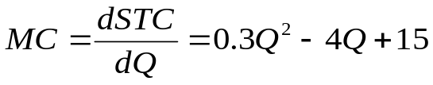
∵ 完全竞争市场 MR=P=55
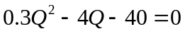∵ MC=MR ∴ 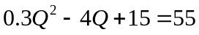
(Q-20)(0.3Q+2)=0 所以Q=20
利润=PXQ-STC=55X20-（0.1X20³-2X20²+15X20+10）
=1100-310=790
(2)从STC函数看， STVC=0.1Q³-2Q²+15Q
则平均可变成本 SAVC=STVC/Q=0.1Q²-2Q+15
停产点时：SAVC=MR=P=SMC 故 0.1Q²-2Q+15=0.3Q²-4Q+15
Q=10, 所以停产点 P=0.1X10²-2X10+15=5
(3)短期供给函数： 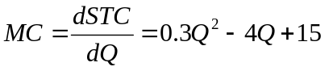 （P≥5）
D、已知某完全竞争的成本不变行业中的单个厂商的长期总成本函数LTC=Q3-12Q2+40Q。试求：
（1）当市场商品价格为P=100时，厂商实现MR=LMC时的产量，平均成本和利润。
（2）该行业长期均衡时的价格和单个厂商的产量。
（3）当市场的需求函数为Q=660-15P时，行业长期均衡时的厂商数。量。
答：（1） 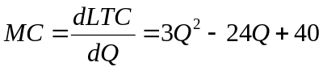 MR=P=100

3Q²-24Q+40=100
3Q²-24Q-60=0
（Q+2）(3q-30)=0 Q=10
平均成本： 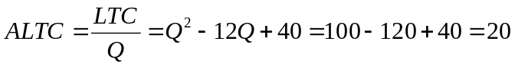
（2）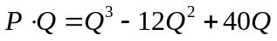 Q²-12Q+40=P
MC=LTC
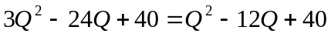2Q²-12Q=0 2Q-12=0 Q=6
P=36-12X6+40=4
（3）Q=660-15X4=600 厂商数量=Q/6=600/6=100家
E、一个垄断者在一个工厂中生产产品而在两个市场上销售，他的成本曲线和两市场的需求曲线方程分别为：
TC=Q2+10Q； Q1=32-0.4P1; Q2=18-0.1P2
(1) 厂商可以在两市场之间实行差别价格，计算在利润最大化水平上每个市场上的价格，销售量，以及他所获得的总纯利润。
(2)如果禁止差别价格，即他必须在两市场定以相同的价格，计算在利润最大化水平上的价格、产量以及总纯利润。
解：在两个市场上实行差别价格的厂商实现利润极大化的原则是：
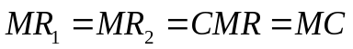（找出两个市场的MR相同时的Q=Q₁+Q₂）
- 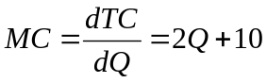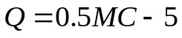
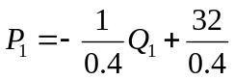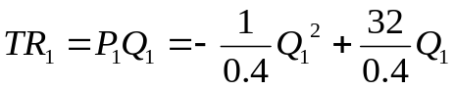
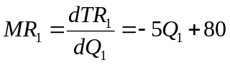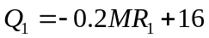
同理：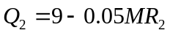
MR曲线集合在其共同部分有 ：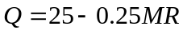
令 MC=MR=M 得 0.5M-5=25-0.25M 所以 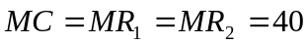
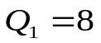 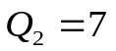 Q=15 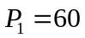 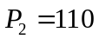
（2）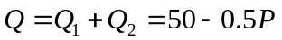 P=-2Q+100 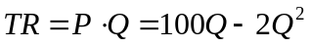
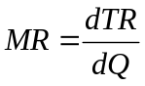 MR=100-4Q 令 MC=MR 有 2Q+10=100-4Q
所以 Q=15 P=70
F、垄断竞争下的经济利润为零与完全竞争下的经济利润为零有什么不同？
完全竞争 ：AR=MR 成本（AC）在最低点 价格(dd)在最低点
完全竞争产量高于垄断竞争
垄断竞争：MR在AR下方 成本（AC）不在最低点，在侧面
价格(dd) 不在最低点
9 生产要素的市场：
A、如果一个企业用最低成本技术进行生产，那么劳动价格上升，而资本价格没变，就意味着该企业该更多的使用劳动而更少的使用资本，对还是错？
答：错。用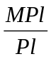=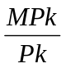来解释，最低成本技术进行生产时，满足上式，
劳动价格上升，则Pl上升；则<，应多用资本少用劳动，
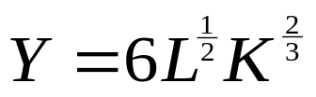则MPk也随之下降，MPl上升，直到满足=。
B、厂商的生产函数为
生产要素L和K的价格分别为Pl=1和Pk=2，求
1、厂商的生产要素最优组合。
2、如果资本的数量K=9，求厂商的短期成本函数。
3、求厂商的长期成本函数。
答：1、MPl = 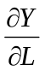＝3L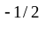K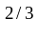 MPk = 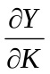＝4L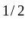K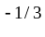
由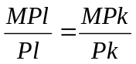， 得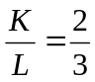
2、由Y＝6LK，得L＝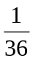 K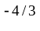 Y
STC ( Y ) = PlL + PkK = 9 Y + 9·2 = 18 + 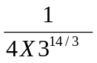Y
3、LTC ( Y ) = PlL + PkK = 2K + L LTC= 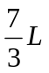
Y＝6LK Y＝6L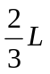

L = 6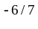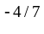 Y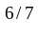
得：LTC= 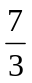6 Y
10 通货膨胀：
A、假设某个经济社会在2001至2003年期间，其名义与实质GDP如下:
实质GDP 名义GDP
2001年 $100亿 $100亿
2002年 $1050亿 $1200亿
2003年 $1200亿 $1500亿
请问: (1) 2002年的GDP平减指数是多少?2003年又如何?
(2) 2002年至2003年的通货膨胀率为多少?
(3)2001年至2003年的通货膨胀率为多少?
解: (1) 2002年的GDP平减指数=(1200/1050)X100=114.3
2003年的GDP平减指数=(1500/1200)X100=125
(2) 2002年至2003年的通货膨胀率=[(125-114.3)/114.3]X100%=9.36%
(3)2001年至2003年的通货膨胀率=[(125-100)/100]X100%=25%
B、1、当通货膨胀率低于预期的水平时为什么有人受益，有人受损失?试以债务人与债权人来解释这－点。
解:由于债务人和债权人都认识到通货膨胀使货币贬值，所以，借贷合约所规定的利率应该考虑到预期的通货膨胀率。如果他们预期的通货膨胀率高，他们就会同意较高的利率。如果以后实际发生的通货膨胀率低于预期的水平，债务人就会受损失，而债权人会受益，因为根据通货膨胀率调整之后，他们一致达成的利率会高于预期的水平。
2、实际国民生产总值与其趋势的背离说明了什么?在经济周期的各个阶段上失业率如何变动?
答:实际国民生产总值与其趋势的背离说明了经济周期的存在及程度。当实际国民生产总值低于其趋势时，经济就进入了衰落，其背离值越大，则衰退越严重。当实际国民生产总值高于其趋势时，经济就进入了扩张，其背离值越大，则扩张越大。在经济的衰退阶段，失业率上升，当经济达到谷底时，失业率最高。在经济的扩张阶段，失业率下降，当经济达到顶点时，失业率最低。
3、假设在1994年与1995年间某国的名义国民生产总值增加了一倍。
(1)如果在这两年间平均物价水平上升了－倍，实际国民生产总值发生了什么变动?
(2)如果在这两年间平均物价水平的上升小于一倍，实际国民生产总值增加了，还是减少了?
答 (1) 实际国民生产总值并没有变，因为物价上升一倍只是使物品与劳务的价格上升了一倍，实际产量并没有增加。
(2)价格上升低于名义国民生产总值的增加意味着实际国民生产总值增加了。
11 总消费与总支出：
试根据以下A国的资料回答附设的问题:
i.消费函数C=200+0.8Y ii.投资函数I=100
iii.总需求=C+I iv.总供给=Y
a. A国的MPC和MPS是多少，均衡收入?
b.当投资增加10个单位,即上述(ii)的I=110时，均衡收入会上升多少?
c.A国的储蓄函数是什么?
解: a. MPC=0.8 MPS=0.2 C+I=Y 200+0.8Y+100=Y 300=0.2Y
Y=1500
b. C+I=Y 200+0.8Y+110=Y Y=1550 上升了50
c． S=-200+0.2Y
12 乘数效应：
当c=0.8 ,m=0.2 而自发性消费上升1000元,请问上述消费上升对均衡收入有什么影响?
Δ Y*=1/(1-c)(ΔG)=1/(1-0.8)X1000=5000
Δ Y*=1/(1-c+m)(ΔG)=1/(1-0.8+0.2)X1000=2500

